**ДОГОВОР**

**ОБ ОТЧУЖДЕНИИ ИСКЛЮЧИТЕЛЬНОГО ПРАВА №_________**

|  |  |
| --- | --- |
| г._____ | «__» ______ 20__ г. |

Гражданин Российской Федерации _____________________, «___» ___________ ___ года рождения, паспорт серии _____ номер ________, именуемый далее "Приобретатель", с одной стороны, и

Гражданин Российской Федерации _____________________, «___» ___________ ___ года рождения, паспорт серии _____ номер ________, именуемый в дальнейшем "Правообладатель", с другой стороны, именуемые вместе "Стороны", а по отдельности "Сторона", заключили настоящий договор (далее - Договор) о нижеследующем.

**1. ПРЕДМЕТ ДОГОВОРА И ОБЩИЕ ПОЛОЖЕНИЯ**

1.1. Правообладатель за вознаграждение отчуждает в пользу Приобретателя в полном объеме исключительное право на **произведение изобразительного искусства** (далее – Объект). Перечень и спецификация Объекта, права на которое отчуждаются по Договору, указано в Приложении №1 к Договору.

1.2. Правообладатель гарантирует, что является обладателем исключительных прав на Объекты, а также гарантирует то, что исключительные права на Объекты не обременены правами и притязаниями третьих лиц, вытекающими из лицензионных и иных договоров, а также не обременены каким-либо другим способом.

1.3. Если иное не установлено в приложениях к Договору, исключительное право на Объекты переходит к Приобретателю в момент подписания Договора.

1.4. Правообладатель в срок не позднее 30 (тридцати) рабочих дней с даты перехода исключительных прав на Объекты к Приобретателю обязуется передать ему Объекты посредством отправки цифрового файла в максимально высоком качестве на электронную почту Приобретателя или посредством предоставления ссылки на сервис облачного хранения файлов. Стороны могут согласовать иной способ передачи Объектов.

1.5. Вместе с отчуждением исключительного права Правообладатель дает Приобретателю свое согласие на совершение Приобретателем следующих действий в отношении каждого из Объектов:

* обнародовать Объекты, если они ранее не были обнародованы;
* использовать Объекты без указания имени Правообладателя в случаях, когда такое указание невозможно, затруднительно или не соответствует сложившейся практике использования Объектов;
* вносить в Объекты изменения, сокращения и дополнения, снабжать Объекты при их использовании иллюстрациями, предисловием, послесловием, комментариями или какими бы то ни было пояснениями (право на неприкосновенность).

**2. УСЛОВИЯ ОТЧУЖДЕНИЯ ИСКЛЮЧИТЕЛЬНОГО ПРАВА**

2.1. Правообладатель отчуждает в пользу Приобретателя исключительные права на Объекты за вознаграждение, выплачиваемое Приобретателем в следующем порядке и объеме:

2.1.1. Приобретатель выплачивает Правообладателю вознаграждение в размере **159 (сто пятьдесят девять)** рублей 00 копеек до **«__» _________ 2021** года включительно, посредством банковского перевода на расчетный счет Правообладателя.

2.1.2. Указанное в пункте 2.1.1. вознаграждение является исчерпывающей реализаций права Правообладателя на получение вознаграждения за отчуждение исключительного права на каждый из Объектов.

2.1.3. Приобретатель не является налоговым агентом Правообладателя. Правообладатель самостоятельно несет обязательства по уплате всех соответствующих налогов.

2.2. Стороны согласовали, что Правообладатель в дальнейшем не вправе требовать у Приобретателя каких-либо иных выплат, вознаграждений и отчислений.

2.3. Обязательство Приобретателя по выплате вознаграждения считается исполненным в момент зачисления денежных средств на корреспондентский счет обслуживающего банка Правообладателя.

**3. ОТВЕТСТВЕННОСТЬ СТОРОН**

3.1. В случае нарушения (ложности) гарантий, данных Правообладателем в соответствии с пунктом 1.2 настоящего Договора, Приобретатель вправе требовать от Правообладателя возмещения всех причиненных таким нарушением убытков, а также возврата уплаченного вознаграждения в полном объеме.

3.2. Во всех других случаях неисполнения обязательств по Договору Стороны несут ответственность в соответствии с законодательством РФ, включая, но не ограничиваясь ответственность, предусмотренную п. 5 ст. 1234 ГК РФ.

**4. ОБСТОЯТЕЛЬСТВА НЕПРЕОДОЛИМОЙ СИЛЫ (ФОРС-МАЖОР)**

4.1. Стороны освобождаются от ответственности за неисполнение или ненадлежащее исполнение обязательств по Договору, если надлежащее исполнение оказалось невозможным вследствие непреодолимой силы, то есть чрезвычайных и непредотвратимых при данных условиях обстоятельств, под которыми понимаются: запретительные действия органов власти, гражданские волнения, эпидемии, блокада, эмбарго, землетрясения, наводнения или другие стихийные бедствия).

4.2. В случае наступления этих обстоятельств Сторона обязана в течение 7 (семи) рабочих дней уведомить об этом другую Сторону.

4.3. Документ, выданный уполномоченным государственным органом и т.д., является достаточным подтверждением наличия и продолжительности действия обстоятельств непреодолимой силы.

**5. ИЗМЕНЕНИЕ И РАСТОРЖЕНИЕ ДОГОВОРА**

5.1. Изменение, дополнение и расторжение (в случае, если исключительное право не перешло к Приобретателю) Договора допускается только путем составления дополнительного соглашения, с обязательным подписанием его уполномоченными представителями Сторон. Такое дополнительное соглашение становится неотъемлемой частью Договора и имеет приоритет в случае противоречий с условиями Договора.

5.2. Стороны понимают, что одностороннее безвозмездное внесудебное расторжение настоящего Договора невозможно.

**6. РАЗРЕШЕНИЕ СПОРОВ**

6.1. Все споры, связанные с заключением, толкованием, исполнением и расторжением Договора, будут разрешаться Сторонами путем переговоров.

6.2. В случае недостижения соглашения в ходе переговоров заинтересованная Сторона направляет другой Стороне претензию в письменной форме, подписанную уполномоченным лицом.

6.3. К претензии должны прилагаться документы, обосновывающие предъявленные заинтересованной Стороной требования (в случае их отсутствия у другой Стороны), и документы, подтверждающие полномочия лица, подписавшего претензию. Указанные документы представляются в форме надлежащим образом заверенных копий.

6.4. Сторона, которой направлена претензия, обязана рассмотреть полученную претензию и о результатах уведомить в письменной форме заинтересованную Сторону в течение 10 (десяти) рабочих дней со дня получения претензии.

6.5. В случае неурегулирования споров в претензионном порядке, а также в случае неполучения ответа на претензию в течение срока, указанного в п. 6.4. Договора, спор передается в компетентный суд по месту нахождения Правообладателя.

**7. ПРАВО, ПРИМЕНИМОЕ К ДОГОВОРУ**

7.1. К отношениям сторон, не урегулированным Договором, применяется право Российской Федерации.

**8. ЗАКЛЮЧИТЕЛЬНЫЕ ПОЛОЖЕНИЯ**

8.1. Настоящий Договор составлен в 2 (двух) экземплярах - на русском языке. Текст Договоров является аутентичным и имеет равную юридическую силу.

8.2. При изменении реквизитов Сторон, указанных в Договоре, Стороны обязаны уведомить друг друга. Все риски перекладываются на сторону, не исполнившую эту обязанность.

8.3. Переписка и переговоры, имевшие место до подписания Договора, утрачивают силу и не могут быть использованы при толковании Договора.

8.4. Переписка между Сторонами осуществляется по электронной почте путем отправления электронных сообщений, содержащих электронно-цифровую подпись надлежащим образом уполномоченных представителей сторон.

8.5. К Договору прилагается Приложение №1.

8.6. Стороны согласовали, что настоящий Договор может быть подписан Сторонами дистанционно посредством отправки (и обмена) надлежащим образом подписанных отсканированных версий Договора каждой из Сторон по адресам электронной почте, указанным в реквизитах.

**9. АДРЕСА, РЕКВИЗИТЫ И ПОДПИСИ СТОРОН**

|  |  |
| --- | --- |
| **Приобретатель:** __________________________ | **Правообладатель:** _________________________ |
| **Паспорт: серия ____**_____ **номер ____________**  **выдан ____________________________________** | **Паспорт: серия ____**_____ **номер ____________** **выдан ____________________________________** |
| **Дата рождения**: ___________________________ | **Дата рождения**: ___________________________ |
| **Адрес регистрации**: _______________________ | **Адрес регистрации**: _______________________ |
| **ИНН**: ____________________________________ | **ИНН**: ____________________________________ |
| **Банк**: ____________________________________ | **Банк**: ____________________________________ |
| **р/с**: ______________________________________ | **р/с**: ______________________________________ |
| **к/с**: ______________________________________ | **к/с**: ______________________________________ |
| **БИК**: ____________________________________ | **БИК**: ____________________________________ |
| **Эл. Почта**: _______________________________ | **Эл.Почта**: _______________________________ |

|  |  |
| --- | --- |
| **Правообладатель:** | **Приобретатель** |
| ______________ / __________ | _____________ / ____________ |

Приложение №1

К Договору об отчуждении исключительных прав

№ **_______** от «__» _____ ____ г. (далее – Договор)

|  |  |
| --- | --- |
| г. _________ | «__» ______ 20__ г. |

**СПЕЦИФИКАЦИЯ**

1. В соответствии с условиями Договора, Правообладатель передает Приобретателю в полном объеме исключительное право на следующий Объект:

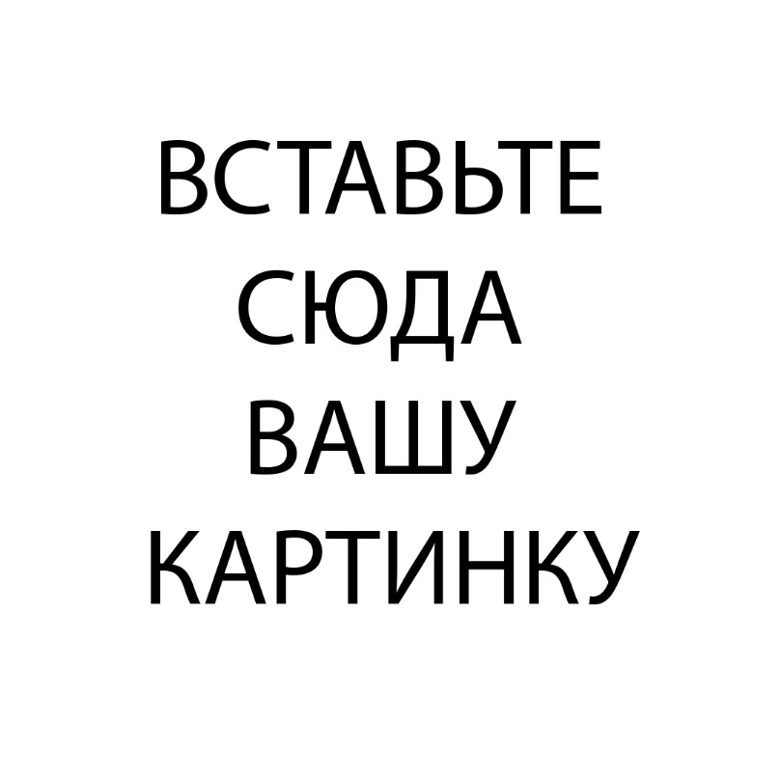

2. С момента подписания настоящего Приложения №1 Приобретатель вправе использовать Объекты анонимно. Таким образом, Правообладатель дает согласие на использование указанных произведений в настоящем Приложении №1 без указания имени Правообладателя и автора.

3. Настоящее Приложение №1 составлено в 2 (двух) экземплярах - на русском языке. Текст экземпляров является аутентичным и имеет равную юридическую силу.

4. Настоящее Приложение является неотъемлемой частью Договора, а все определения, содержащиеся в Приложении, трактуются в соответствии с аналогичными определениями из Договора.

**ПОДПИСИ СТОРОН**

|  |  |
| --- | --- |
| **Правообладатель** | **Приобретатель:** |
| **______________ / ___________** | **________________ / ________** |